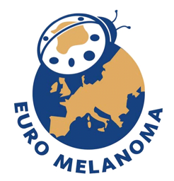
PERSBERICHT

Huidkanker: iets verdachts gezien?

Euromelanoma lanceert bewustmakingscampagne 2013 rond huidkanker

- Tijdens de week van 6 mei doet Euromelanoma een oproep om de opsporing te verbeteren via een bewustmakingscampagne ondersteund door informatiefolders en -affiches voor het grote publiek. Om haar boodschap kracht bij te zetten biedt Euromelanoma eveneens een pakket gratis huidinspecties aan bij deelnemende dermatologen.

- Symbool van de campagne 2013 is de standaard oogtest die iedereen kent, met enkele kleine wijzigingen. De vier meest voorkomende soorten vlekjes op de huid worden getoond: actinische keratose, melanoom, basocellulair en spinocellulair carcinoom.

- Dermatologen waarschuwen dat huidkanker een van de snelst toenemende kankers is in Europa (), hoewel de aandoening goed zichtbaar is en dus in een zeer vroeg stadium opgespoord kan worden.

- Huidkanker komt het meest voor bij 50-plussers () of op jongere leeftijd bij wie lang en intens aan de zon werd blootgesteld (). Een op de zes personen zal tijdens zijn leven huidkanker ontwikkelen ().

- Bijkomende informatie over huidkanker, preventie, UV-straling en zonnebaden en het materiaal ontwikkeld voor de campagne 2013 is te vinden op www.euromelanoma.org. Inschrijven voor de gratis consultaties kan vanaf 26 maart 2013 om 11 uur.

Brussel, 26 maart 2013 - Vanaf 6 mei 2013 lanceert Euromelanoma, de jaarlijkse campagne georganiseerd door dermatologen, zijn jongste offensief om de bewustmaking te verhogen rond de gevaren van alle vormen van huidkanker en het belang te benadrukken van een zo vroeg mogelijke diagnose. Als reactie op de vaststelling dat het aantal potentieel dodelijke gevallen van huidkanker toeneemt, legt de campagne het accent op het belang van een vroegtijdige diagnose door een arts of een andere gezondheidsprofessional. Een op de 6 Europeanen loopt het risico in de loop van zijn leven huidkanker te ontwikkelen (4). Tijdens de Euromelanoma-week vinden er voor het grote publiek gratis consultaties plaats in ziekenhuizen, privépraktijken en op bepaalde openbare locaties. Daarnaast zal in alle deelnemende Europese landen (31 in totaal) een standaardvragenlijst gebruikt worden om informatie in te zamelen over meer dan 140.000 patiënten in heel Europa (5).

Iets verdachts gezien? Ken uw huid, dat maakt het verschil
Huidvlekjes zijn volkomen normaal. Iedereen heeft er. Maar nu en dan kan een huidvlekje een uiting zijn van een veel gevaarlijker letsel. Daarom ligt de focus van de Euromelanoma-campagne 2013 op het belang van een vroege detectie en behandeling van potentieel gevaarlijke huidvlekken, voordat ze een probleem worden. Het ‘voordeel’ van huidkanker ten opzichte van andere vormen van kanker is de zichtbaarheid. Onder de slogan 'Iets verdachts gezien? Ken uw huid, dat maakt het verschil.' gebruikt de nieuwe campagne een aantal communicatietools (affiches en folders) om de mensen te leren wat ze moeten zien en hoe en vooral waar ze moeten kijken. "Het beeld van de oogtest, een test die iedereen kent, toont de vier belangrijkste vlekken die moeten worden opgespoord. Het spreekt aan en trekt de aandacht van de mensen," aldus Dr. Maselis, voorzitter van Euromelanoma België.

Uw huid kennen kan het verschil maken!
Om het belang van de betrokkenheid van het publiek te benadrukken en hun te tonen hoe en waar ze moeten kijken omvat de campagne 2013 ook een 'zelfonderzoek'. Twee nieuwe personages leggen duidelijk en eenvoudig uit welke zeven stappen nodig zijn voor een grondige zelfonderzoek van de huid. "Deze makkelijke, kosteloze en snelle diagnose loont de moeite omdat een vroegtijdige opsporing van een verdachte vlek de kans op genezing en overleving verhoogt. We raden iedereen dus aan om voor de spiegel om de drie maanden een zelfonderzoek te doen van hun volledige lichaam op zoek naar verdachte vlekken," voegt dr. Maselis eraan toe.
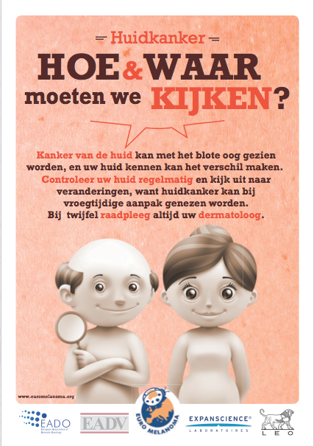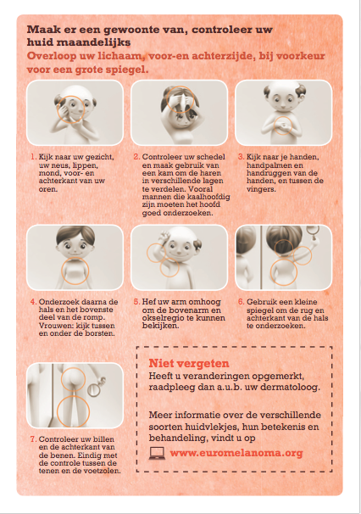

"Huidkanker is een van de meest voorkomende kankersoorten. Gelukkig is het dankzij de zichtbaarheid ook een van de makkelijkst op te sporen soorten! Het probleem is dat heel wat professionals uit de gezondheids- en welzijnssector – van artsen en verplegend personeel tot schoonheidsspecialistes en masseurs – hun patiënten dagelijks zien zonder echt te 'kijken'. Het doel van deze campagne is dan ook om zowel professionals als het grote publiek te wijzen waar ze moeten op letten en wat de signalen zijn," besluit de voorzitter van Euromelanoma België.

Wie loopt risico?
Bij de volgende groepen is er een verhoogd risico: personen die een lichte huid hebben of snel verbranden in de zon, wie veel tijd in de zon doorbrengt (werk of vrije tijd), wie gedurende korte periodes aan intense zonnestraling werd blootgesteld (tijdens vakanties bijvoorbeeld), wie een zonnebank gebruikt, wie mensen in de familie heeft met huidkanker, 50-plussers, en wie een orgaantransplantatie heeft ondergaan.

Einde

Meer informatie over de verschillende soorten huidvlekken en hoe u ze moet opsporen vindt u op www.euromelanoma.org.

Afbeeldingen van actinische keratose, basocellulaire en spinocellulaire carcinomen en melanomen zijn beschikbaar via de volgende links:

- http://www.euromelanoma.org/actinic-keratosis
- http://www.euromelanoma.org/basal-cell-cancer
- http://www.euromelanoma.org/squamous-cell-cancer
- http://www.euromelanoma.org/melanoma-0

Het campagnemateriaal (affiches en folders) is beschikbaar via: ASBL Euromelanoma, info@euromelanoma.be
.

Dit materiaal kan gedownload en afgedrukt worden. Bovendien kan het ook gedeeld worden op sociale netwerken. Aarzel niet om zelf champagne te voeren en de informatie te verspreiden.
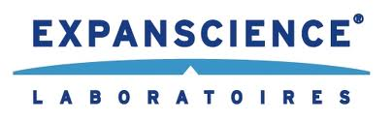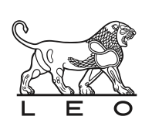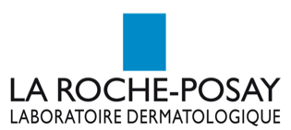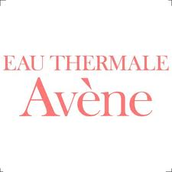

De Euromelanoma-campagne wordt gerealiseerd met de steun van de volgende laboratoria: Expanscience, LEO Pharma, Avène, La Roche Posay, Abbott en Janssen Cilag,

Voor redacteurs:
Euromelanoma is een pan-Europese preventiecampagne voor huidkanker. Met deze campagne wil men de bevolking bewustmaken rond de preventie, de vroegtijdige diagnose en behandeling van huidkanker. Het programma werd in 1999 in België gelanceerd en loopt nu in 31 landen, van Zweden tot Cyprus en Malta, van Ierland tot Rusland, van Noord- tot Zuid-Europa en van Oost- tot West-Europa. Georgië is het nieuwste land dat zich heeft aangesloten bij de campagne (in 2012) en Turkije zal dit doen in 2013. Het initiatief staat onder leiding van een netwerk van Europese dermatologen die zich gratis voor deze zaak inzetten.

Hebt u vragen of wenst u een interview aan te vragen? Neem dan contact op met:

Laure Miquel-Jean / Pierre-Antoine Van Wijmeersch

Gsm: 0477 31 71 61 / Gsm: 0470 52 21 79

(?) 'The Euromelanoma skin cancer prevention campaign in Europe: characteristics and results of 2009 and 2010', in 'Journal of the European Academy of Dermatology and Venereology' 2011
(?) Stockfleth E and Kerl H. Eur J Dermatol.(2006; 16:599-606)
(?) Davis JL. Phys Sportsmed. 2000; 28:79-85
(?) http://www.eenvandaag.nl/gezondheid/37872/aantal_gevallen_huidkanker_neemt_fors_toe de Vries, Ned. Tijdschrift Geneesk. 2009;153;A768 (5) Deze gegevens zullen aan de ULB (Université Libre de Bruxelles - België) en de Université de Lausanne (Zwitserland) bestudeerd worden, in samenwerking met alle deelnemende landen. Met de ondersteuning van :

